Wychowanie do życia w rodzinie – klasa IIBSI – 26.05.2020.05.2020
Proszę zapoznać się z zakresem i przemyśl odpowiedzi na zadane pytania. Jeśli nasunie Ci się pytanie. Zechcesz dostać odpowiedź to zapraszam:
czarnas.nauczanieonline@wp.pl lub komunikator w i-dzienniku.
Zapraszam na konsultacje w poniedziałek 10.30 – 11.00

Cele: przyczyny konfliktów w szkole, grupie rówieśniczej; konsekwencje konfliktów; zagrożenia wieku dojrzewania
T: Nikt mnie nie rozumie.
- Przyczyny konfliktów
Co jest przyczyną konfliktów?
Przyczyną konfliktów jest to, że dzieci przestają być dziećmi, a my dorośli nie zawsze to dostrzegamy.
U dorastającej młodzieży pojawia się potrzeba samodzielności, młodzież niechętnie poddaje się nakazom i zakazom.

- Fazy konfliktu
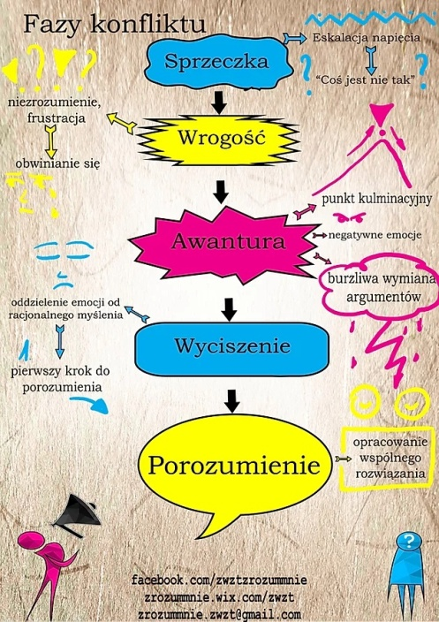

- Rozwiązywanie konfliktu
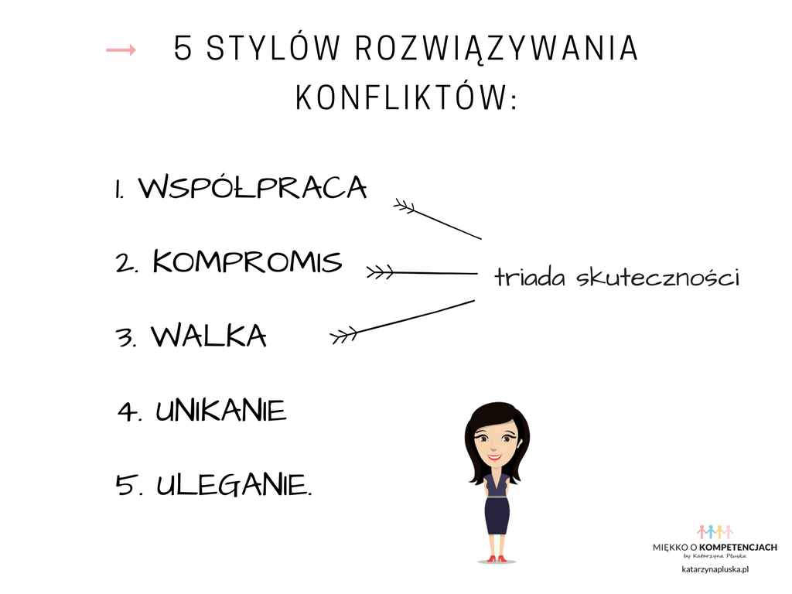

- Konsekwencje konfliktów
